模块结构设计：

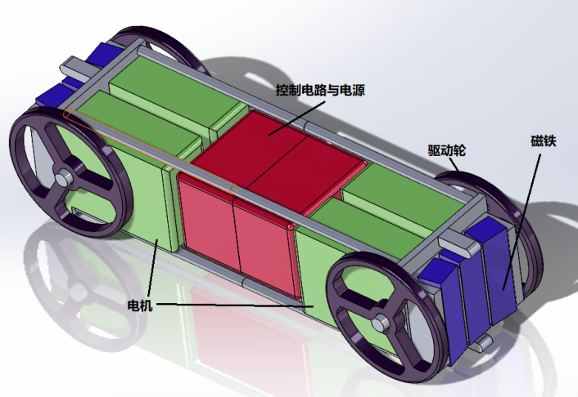

杆型机器人

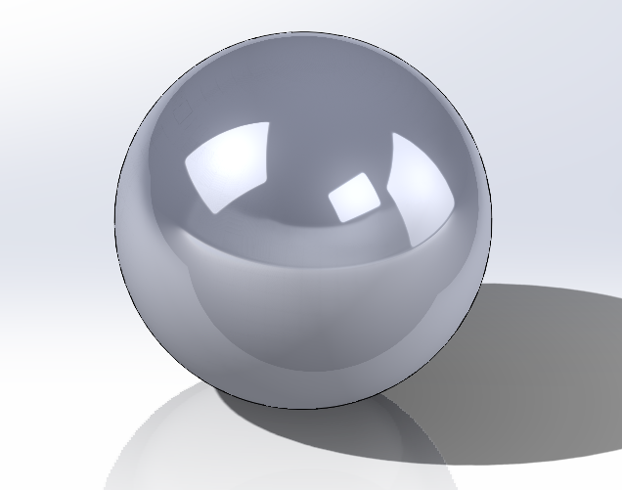

球型机器人

模块化机器人由两种不同类型的机器人组成，分别为杆型和球型。球型机器人只是一个铁制球壳，没有如何内部结构，仅供杆型机器人末端连接使用。杆型机器人采用两端完全镜像的结构，每一个末端都配置有与铁制球面连接的磁铁，还有使其可以在球表面可以移动的驱动轮及电机组。

连接方式：

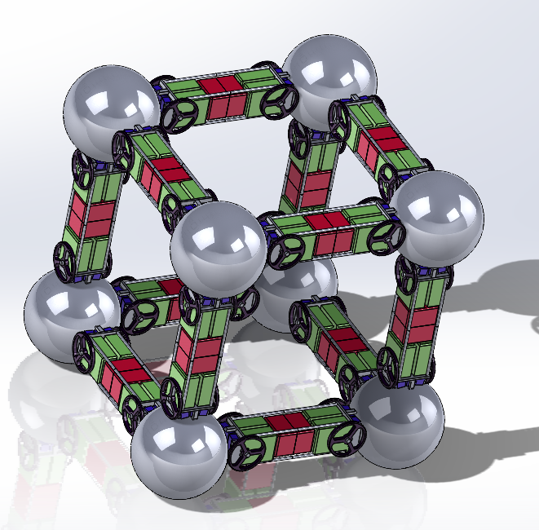

每个杆型机器人可以同时连接两个球型机器人，每个球型机器人可以同时连接多个杆型机器人（具体数量取决于连接接触面积与球表面积的比值），相同种类的模块无法直接相连，必须通过另一个种类的模块进行辅助。每个杆的末端都可以连接到球面的任意一点并能进行任意移动。

通过两种模块的相互连接可以实现不同种类的空间构型，可以在球面任意一点进行连接的特性给整个机器人系统带来的丰富的构型空间。

移动方式：

机器人分为两种不同的模块，其中球型模块不具备自主移动的能力，但是杆型机器人拥有在平面上自主移动的能力，当其横置在平面上时，我们可以将其视作一个四轮差速小车，具有前后移动和原地转向的功能，可以实现在平面上的自由移动。

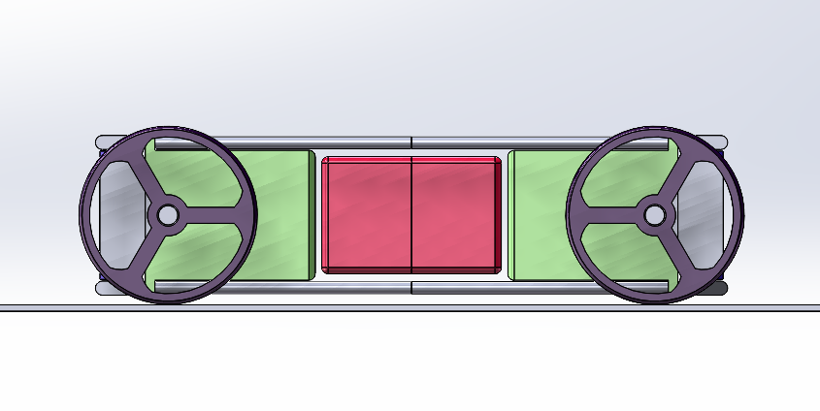

当杆型机器人末端靠近球面时，磁铁会自动进行吸附使杆所在直线过球心，这一过程已经实验证明可行。当单一球杆完成这种构型之后，可将球体视为杆型模块的拓展轮，单杆可以实现的运动方式仍可以实现。

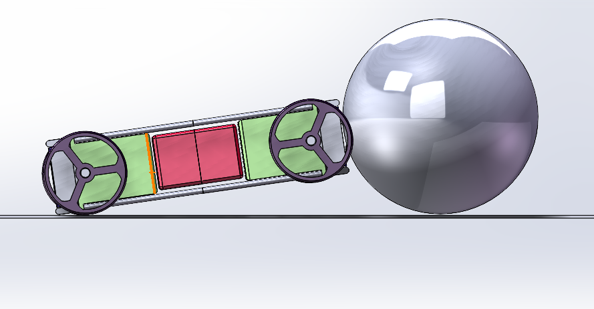

当杆型模块另一端也连接球体时，由于所有驱动轮都不与地面接触，此时整个系统发生左右翻转，这时需要利用陀螺仪提供的数据进行平衡控制，使整个系统保持平衡并且停留在原地。

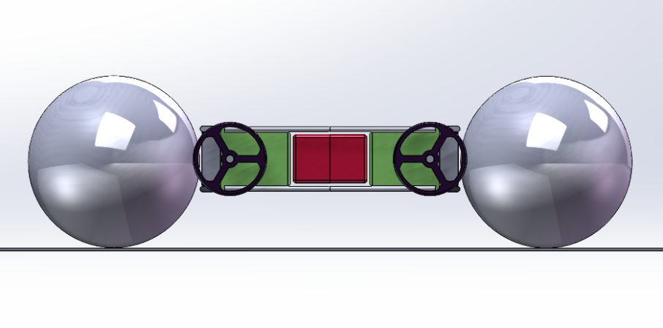

当模块的数量继续增加，比如使用四个球和杆构型成一个平面的正方形，如下图所示，此时系统的稳定性大大提升，但是连接在同一个球体上的驱动轮必须避免彼此之间的指令产生冲突，所以不同模块间驱动轮此时会对彼此的运行产生约束。同时为了保持整个系统运动的一致性，同时球体的运动也会产生对彼此的约束。

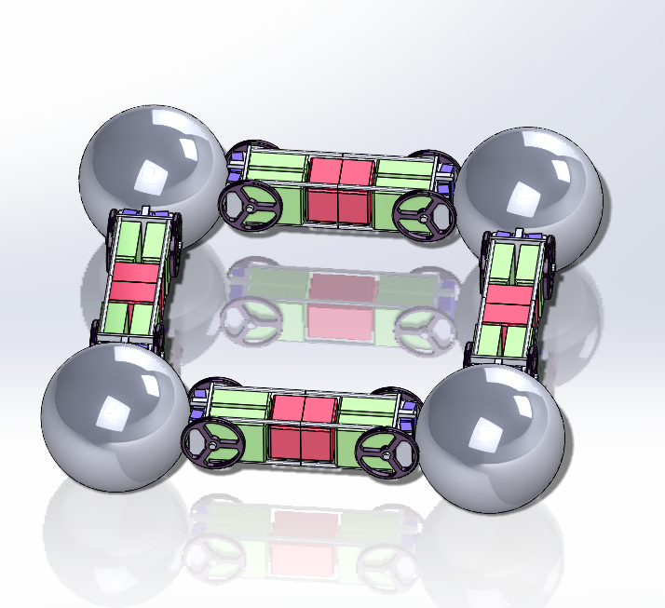

与FreeBOT的比较：

机器人结构上最大的优势就在于可以在球体表面任意一点进行连接，所以主要和自重构机器人中最为相似的FreeBOT来进行比较。

如果把球看作点，球之间的连接看作线，那么在FreeBOT系统构成的图中，点和线的比例永远是1:1, 因为单一模块只能提供一个连接器，而本文描述的设计最大的区别就在于，球（球型模块）与球之间的连接（杆型模块）是独立的，也就是说图中点与线的比例可以取任意值。这使得整个系统的构型方式产生了很大的区别，同时也提升了系统的稳定性和自由度。

FreeBOT的驱动方式主要分为3个过程，首先电机驱动轮子，然后利用轮子与外壳内壁的摩擦力使连接器中的磁铁和内壁的位置方式相对偏移，最后磁铁位置偏移后会吸引与之连接的模块的外壳从而减小偏移后产生的空隙。每一个过程都决定了最终模块间扭矩的上限。而本文提供的设计思路很显然只有前两个驱动过程，不会受到因为机器人结构设计而带来的驱动力的约束。

其次，FreeBOT的磁铁位于铁制外壳内部磁力会因屏蔽作用而减小，并且两球体之间间距足够小的接触面积实际非常小，所以模块间的连接强度会因此受限。而本文使用的结构设计使得磁铁可以增大与球面的接触面积，同时还可以减小磁铁与铁制外壳的间隙，大大提升了连接强度。

目前进展：

1. 实现了单连接器（杆型模块的一个末端结构）在球体表面的连接和移动，包括前进后退与原地转向，可以通过上位机程序进行控制。

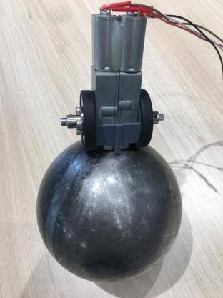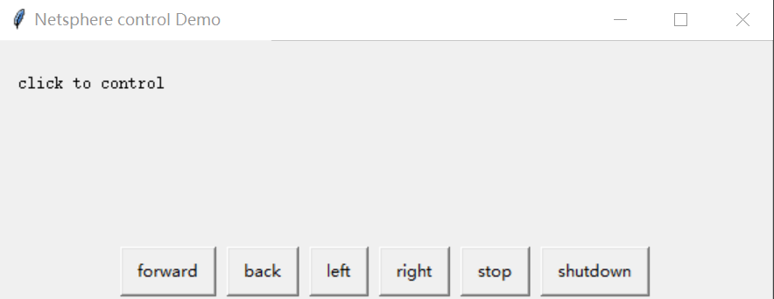

实现了两个球型模块之间的连接，实现了在整个系统在平面上的自由移动，包括前进后退和转向。接触面越小连接点就越多，系统自由度就越高，所以要尽可能的缩短驱动轮间距，模块选择了使用蜗轮蜗杆结构的电机来减小驱动轮之间的距离，但是这种结构的电机提供和原转轴方向垂直的驱动方向的同时会大幅减小扭矩，这使得电机的体积乃至整个模块的体积都必须随之增加。

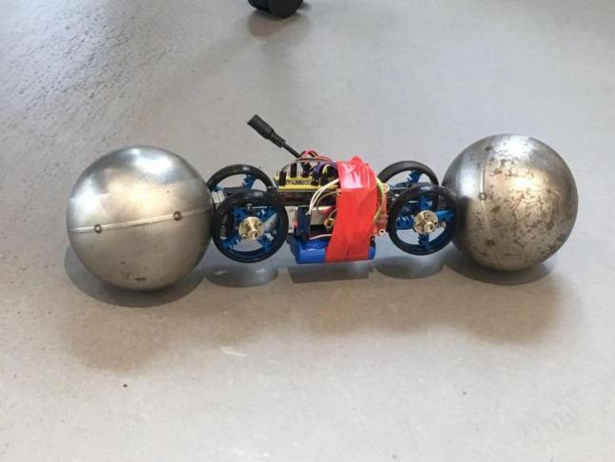

1. 使用新驱动方法，通过并列排布电机同时使用齿轮传动的方式来缩小杆的宽度而非使用涡轮蜗杆结构的电机，大幅缩小了模块体积和重量。同时因为重量的减轻，不同类型的模块间进行连接时所需的磁铁吸力减小，当模块进行足够靠近时即可自动吸附，实现了不借助外力的自主连接。

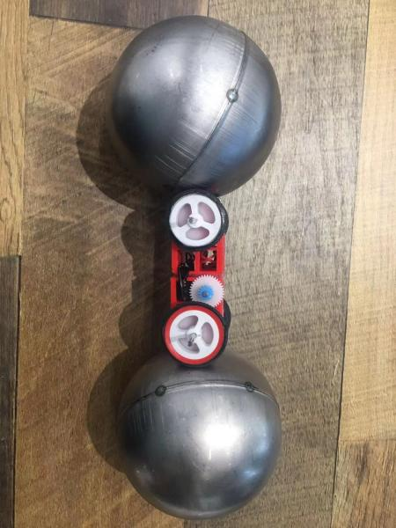 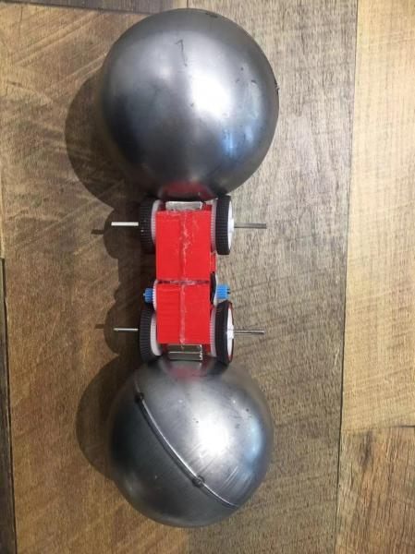

齿轮传动示意图。

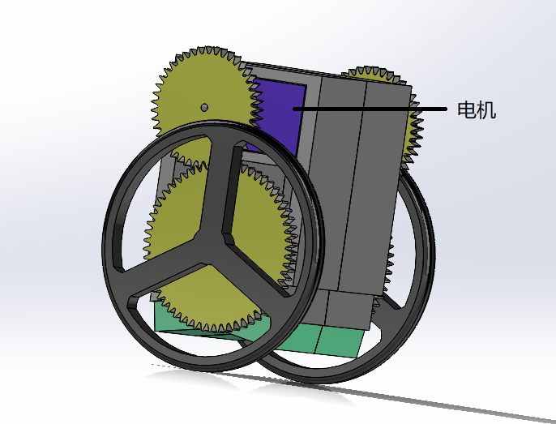

缩小后的体积对比。

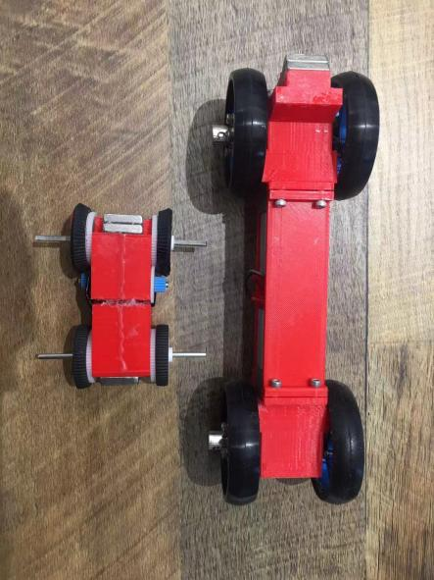 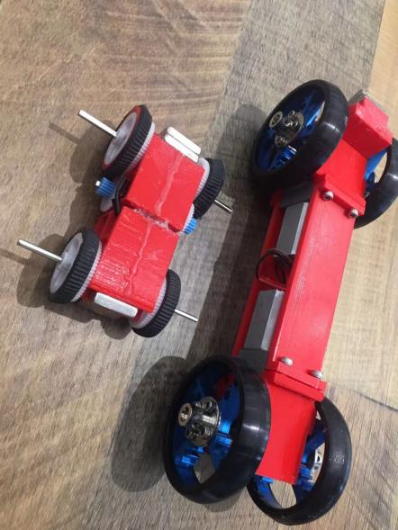

**目前存在的问题与改进方法：**

1. **无法实现将水平模块拉升到竖直上方，即无法完成三维的构型。**

使模块间相互驱动需要的三个条件: 电机扭矩足够，轮与球面的摩擦力足够， 磁吸力足够。

目前根据实际的测试可以确定主要原因在于摩擦力不足，解决这个问题主要有几种方法，一是增大球面或轮子粗糙程度，二是增大接触面，这两者都需要更换材料或者进行零件定做，实现难度比较高，三是增加接触面压力。

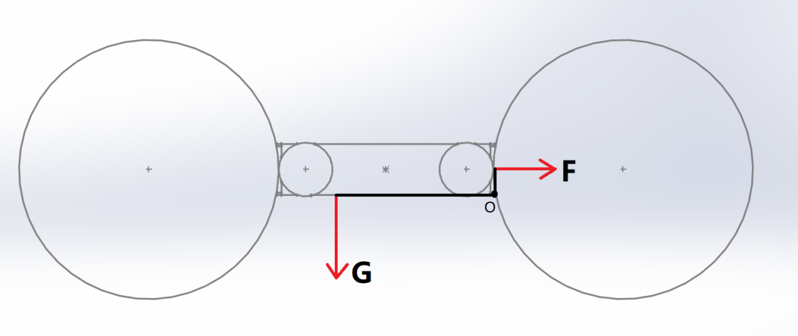

从上面简略的受力分析图中我们看到，中部杆型模块和左端球型模块的重力G与右边的磁铁吸力F共同作用在支点为O的杠杆上，在杆型模块水平时，G的力臂来到最大，与竖直时F，G力臂都为0的情况相反。

此时为了维持系统的平衡，大部分的F都用来抵消G，这就导致本来和F互为反作用力的球面对驱动轮的支撑力减小，也就是轮子与球面之间的压力减小，进一步导致两者间摩擦力的减小。

此时杆型模块末端和球面所有接触点里压力最强是支点O而不是轮子与球面的接触点，所以驱动轮与球面的接触点应该位于支点O，当然运动方向的不同会出现两个支点。

所以调整之后的连接器的驱动轮排布方式应该如下图所示。

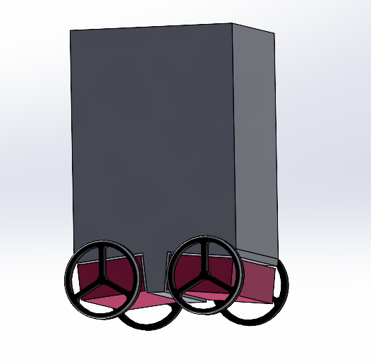

1. **无法实现自主脱离。**

实现自主解体需要能控制模块间的吸力，这需要使用电磁铁，这么做最主要的问题在于电磁铁的磁力面多为平面，无法实现与球面的贴合，这对磁力的影响会很大，为了实现减小间隙计划使用线切割加工出的电工纯铁零件附着于电磁铁末端，效果如图。

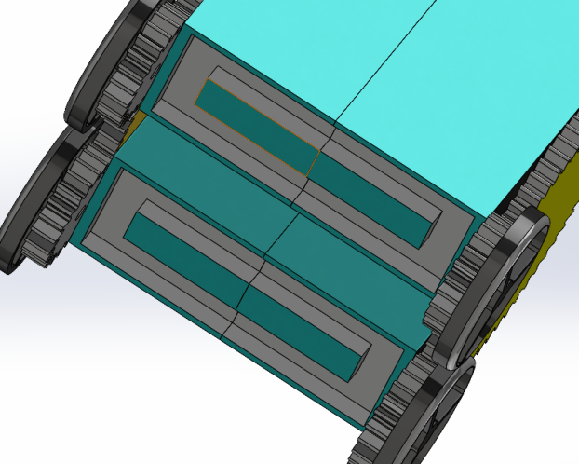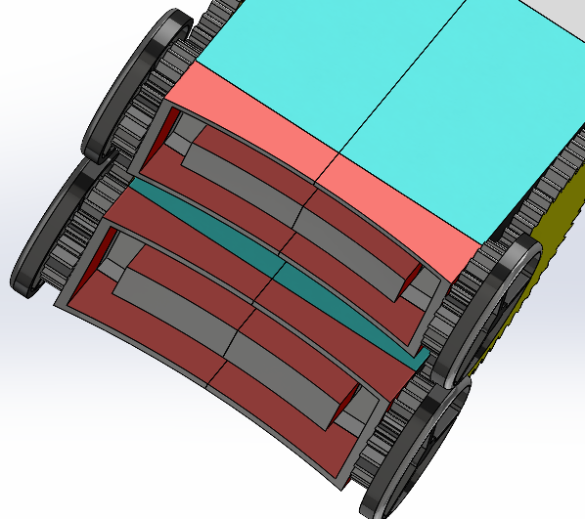

后续工作：

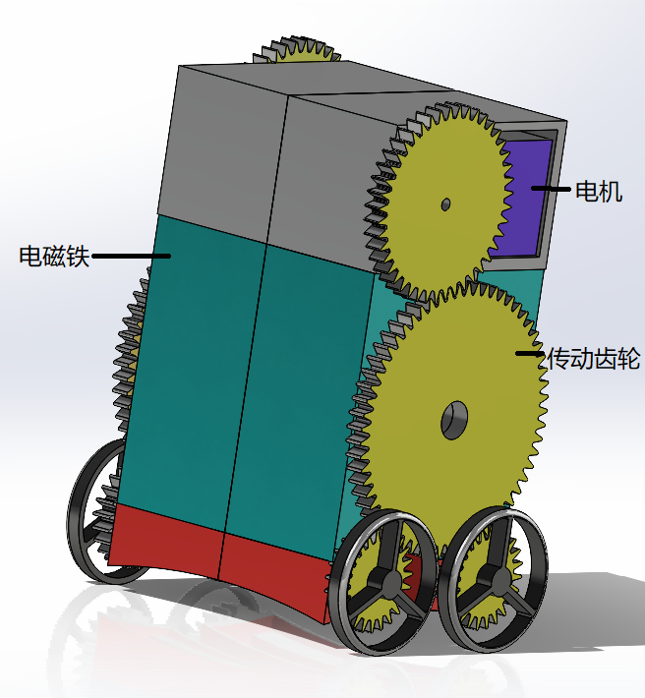

根据上述的分析，下一步要实现的连接器结构如图所示，主要提升在于改变了驱动轮的排布方式，并且采用电磁铁代替磁铁，完成后的模块应该具备在模块表面任意一点进行自主连接和脱离的能力，并且杆型模块具有独立运动的能力，这也就意味着整个系统可以在不借助外力的情况下由完全分离的模块完成构型。